JVSZ – Country Ride Kecskeméten
November 23-án Kecskeméten folytatódik a JVSZ Country Ride országos rendezvénysorozata.
A rendezvény fókusztémái: a kkv-kat érintő ESG szabályozások legfontosabb kérdései, az aktuális energetikai kihívások, az energiahatékonyság legfrissebb trendjei és a rendelkezésre álló támogatási lehetőségek.
A rendezvényt a JVSZ tagvállalatai mellett elsősorban Bács-Kiskun, Békés és Csongrád-Csanád vármegyék közép- és nagyvállalati vezetői számára szervezik.
Időpont: november 23. csütörtök, 12:15-15.00
Helyszín: Brill Kft., Volkswagen márkakereskedés (6000 Kecskemét, Halasi út 32.)
Program
12:15–13:00 Vendégérkezés, könnyű ebéd, networking
13:00–13:15 Köszöntők
Sass Ákos, JVSZ régiós nagykövet, Goessler Kuverts Kft. ügyvezető igazgató,
Jauch György, Brill Kft., értékesítési vezető
Gaál József, Kecskemét alpolgármestere
13:15–13:35 Nyitóelőadás
Lantos Csaba, energiaügyi miniszter
13:35–14:00 Hogyan tehetjük fenntarthatóvá kis- és középvállalatainkat – avagy a kkv-kat érintő ESG szabályozások legfontosabb kérdései
Résztvevők: Bókay Márton, nemzeti fejlesztés-finanszírozásért felelős helyettes államtitkár,
Dobos Balázs, Makronóm Intézet, szakmai igazgató,
Simon Anita, ALTEO, fenntarthatóságért és körforgásos gazdaságért felelős vezérigazgató-helyettes,
Moderátor: Lukács Ákos, EY klímaváltozási és fenntarthatósági szolgáltatások vezető
14:00–14:25 Vállalati támogatások az energiahatékonyság és a fenntarthatóság jegyében
Résztvevők:
Dr. Csorbai Hajnalka, OPTEN stratégiai igazgató,
Kis Ernő, MetALconstruct Zrt., vezérigazgató
Siba Ignác, KAVOSZ, E-Green Zrt., cégvezető,
Sziromi Mária, Henkel Magyarország, Körösladány ügyvezető gyárigazgató
Moderátor: Boros Áron, Stradamus Zrt., vezérigazgató
14:25–14:35 Záróbeszéd
Buday Kollárik Tímea, JVSZ ügyvezető,
Seres Nikolett, JVSZ operatív vezető
14:35 –15:00 Programzárás, networking
A rendezvényen való részvétel regisztrációhoz kötött.
Jegyvásárlás
Kedvcsinálóként nézze meg a pécsi esemény összefoglaló hangulatvideóját!
Sajtókapcsolat:
- +36 1 414 2181
- center@vosz.hu
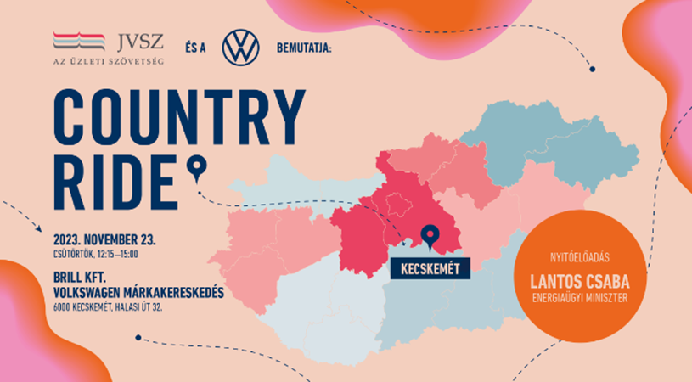 | © JVSZ
Eredeti tartalom: Vállalkozók és Munkáltatók Országos Szövetsége
Továbbította: Helló Sajtó! Üzleti Sajtószolgálat
Ez a sajtóközlemény a következő linken érhető el:

